Hrubý domácí produkt
Základním ukazatelem, který se používá k měření výkonnosti ekonomiky, je hrubý domácí produkt. Zachycuje hodnotu zboží a služeb, kterou ekonomika za konkrétní období vytvořila, ale také hodnotu, kterou zrealizovala, a tím de facto přetvořila ve finanční prostředky.

Dlouhodobý vývoj HDP
Posledních dvacet pět let bylo z hlediska ekonomického vývoje výjimečných a v jistých ohledech již těžko reprodukovatelných |  | Přechod české ekonomiky od centrálně plánovaného systému k tržnímu byl bouřlivý a pro spotřebitele i podnikatele, kteří si museli zvykat na „jiný svět“, obtížný. A přestože ani v pozdějších letech se ekonomika nevyhnula problémům charakteristickým pro tržní systémy, celkově je možné označit dvacet pět let, které uplynuly od roku 1989, za období prosperity. To se v jistých ohledech (silný příliv zahraničního kapitálu a s ním spojený intenzivní růst ekonomiky a také nárůst významu exportu, vstup do EU) již opakovat nebude.
Přerod ekonomiky z centrálně plánovaného systému v tržní byl spojen s liberalizací cen, která se promítla do skokového zdražení a poklesu kupní síly obyvatelstva. HDP se během let 1991 a 1992 propadl více než o desetinu, v roce 1993 se však situace již stabilizovala… |  | Jak je patrné z Grafu č. 2, jenž zachycuje vývoj HDP v metodice ESA 1995 v letech 1970–1990, 80. léta byla typická nízkým tempem růstu, které navíc ve druhé polovině tohoto desetiletí začalo zpomalovat. Příčin bylo mnoho, za klíčovou lze ale považovat nedostatečnou konkurenceschopnost domácí produkce. Pokles dynamiky se však nezastavil ani s přechodem k tržnímu systému. Jestliže v roce 1990 se přírůstek HDP zmenšil na rovné 1 %, roky 1991 a 1992 byly pro ekonomiku doslova šokem. HDP v kumulaci propadl – především vlivem liberalizace cen, jíž následoval dramatický pokles kupní síly obyvatelstva – více než o desetinu (-11,7 %, údaj již v metodice v ESA 2010). Teprve až v roce 1993 se situace stabilizovala, ekonomika si připsala mírný růst a nutná modernizace, jež byla z velké části financována zahraničním kapitálem, mohla začít nabírat na obrátkách.
…a ekonomika nastoupila na trajektorii dlouhodobého růstu. Ten byl markantní především v letech 2004–2008 (průměrný růst HDP o 5,3 % za rok), … |  | Období ohraničené vznikem samostatné ČR a prvotními projevy hluboké recese v roce 2008, přestože jej negativně poznamenaly dopady tzv. měnové krize z druhé poloviny 90. let, bylo obdobím dlouhodobého růstu (v období 1993–2008 dosahoval průměrný růst HDP +3,3 % za rok, bez zahrnutí let 1997 a 1998 dokonce +3,9 %). Především však samotné roky 2004 až 2008, kdy česká ekonomika zužitkovávala nejen přínosy z pokračujícího silného přílivu přímých zahraničních investic, ale také ze začlenění do hospodářského prostoru EU, byly periodou jedinečnou (průměrný růst HDP o 5,3 % ročně).

Graf č. 1 | HDP v ČR v letech 1990–2014 (reálně) | Graf č. 2 | HDP v ČR v letech 1970–1990  (reálně, v metodice ESA 1995)
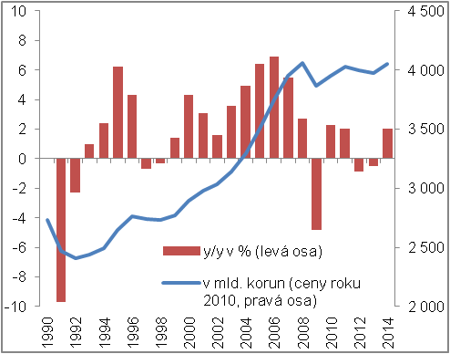 |  | 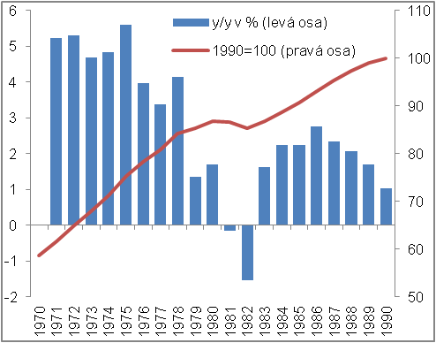
Zdroj: ČSÚ, Vysoká škola ekonomická v Praze
…roky následující však přinesly dvě recese, které se promítly do mírného kumulativního snížení celkového výkonu ekonomiky ČR (-0,2 %) |  | V ostrém kontrastu vůči konjunkturnímu období se jeví posledních šest let. V nich českou ekonomiku sevřela recese hned dvakrát. V roce 2009 na ni dopadl plnou silou propad zahraniční poptávky (HDP klesl o 4,8 %), v letech 2012 a 2013 se české hospodářství potýkalo naopak s poklesem poptávky domácí (v úhrnu za roky 2012 a 2013 se HDP snížil o 1,4 %). Tzv. „dvojité vé“, jak se dvěma po sobě jdoucím recesím vzhledem ke tvaru křivky vývoje říká, se tak projevilo v tom, že zatímco na vrcholu konjunktury v roce 2008 dosahoval HDP 4 062 mld. korun (v cenách roku 2010), v loňském roce pouze 4 053 mld. Výkon české ekonomiky nejenže během posledních šesti let vůbec nenarostl, dokonce se o 0,2 % snížil.
 |  | Jak si ekonomika ČR vedla v dlouhodobém horizontu v porovnání s ostatními zeměmi Evropské unie – a to jak s výkonnostně srovnatelnými, tak s ekonomicky odlišnými – a také v porovnání s vybranými mimounijními zeměmi, je zřejmé z Grafů č. 3 a 4.

Graf č. 3: Kumulativní změna HDP v zemích EU a ve vybraných mimounijních zemích* (v %, reálně)
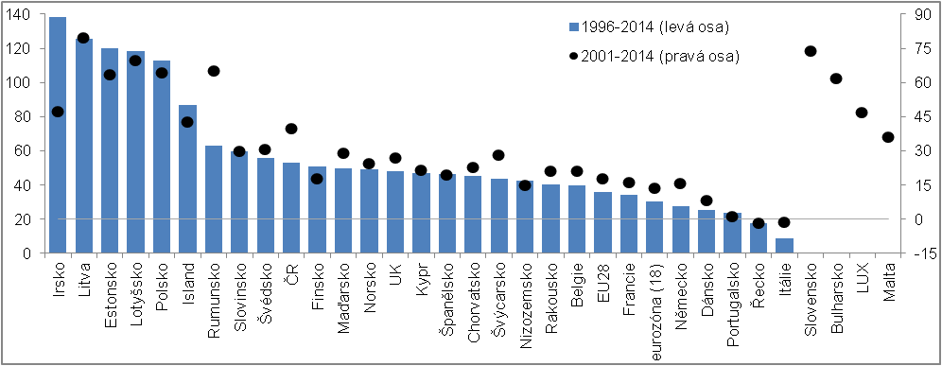
*Pozn.: Kumulativní změna HDP za roky 1996–2014 nedostupná za Slovensko, Bulharsko, Lucembursko a Maltu. | Zdroj: Eurostat, vlastní výpočty

Graf č. 4: Kumulativní změna HDP v zemích EU a ve vybraných mimounijních zemích (v %, reálně)
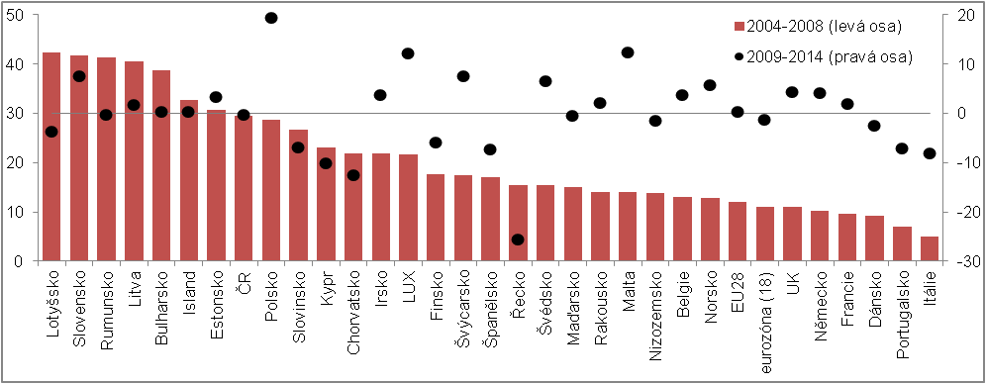
Zdroj: Eurostat, vlastní výpočty

Českou ekonomiku předehnalo v nárůstu HDP za roky 1996–2014 ze zemí Unie pouze osm členů. Její pozice však byla ve skutečnosti zřejmě horší, neboť za tři konvergující země a také za Lucembursko nejsou výsledky k dispozici |  | V kumulaci za roky 1996–2014, za které jsou mezinárodně srovnatelné údaje za většinu zemí EU k dispozici, narostl český HDP více než o polovinu (+53,1 %). Ekonomice připadlo v tomto ohledu v žebříčku zemí Unie místo deváté, tedy nadprůměrné. Jelikož ale nejsou za uvedený časový úsek dostupné údaje za čtyři členské země (o které se jedná, viz poznámka pod Grafem č. 3) a přitom hned tři z nich tuzemskou ekonomiku podle údajů za roky 2001 až 2014 předehnaly, nelze vyloučit, že výkon této „čtyřky“ stoupl v úhrnu za celé období 1996–2014 více než v ČR. Po započtení výsledku za tyto země by se tedy umístění českého hospodářství s největší pravděpodobností zhoršilo, teoreticky až na třináctou pozici.
Nárůst HDP od druhé poloviny 90. let velmi vysoký u pobaltských zemí a Polska, především však v případě „keltského tygra“, … |  | Období od druhé poloviny 90. let bylo možné považovat za příznivé nejen pro země relativně málo vyspělé, a tedy těžící z nízké počáteční základny (pobaltské republiky a Polsko), ale také pro již tehdy ekonomicky rozvinuté Irsko. Jestliže v Litvě, Estonsku, Lotyšsku a v Polsku narostl HDP celkově za tyto roky o 125,8 %, 119,8 %, 118,1 % a 112,6 %, v Irsku – především díky mohutnému růstu koncentrovanému do první „pětiletky“ tohoto období – dokonce o 138,1 %.
…kumulativní přírůstek HDP tří největších ekonomik EU ale jen průměrný až podprůměrný a také nižší než v ČR |  | Pro tři největší ekonomiky Unie byly roky 1996 až 2014 z hlediska vykázaného růstu pouze průměrné až podprůměrné. V porovnání s Českem stoupl HDP méně ve Velké Británii (+48,3 %) i ve Francii (+34,3 %). Německý růst, který činil +27,6 %, byl proti tuzemskému dokonce jen poloviční.
Nadpoloviční většina růstu české ekonomiky z let 1996–2014 se odehrála v pěti letech konjunktury. Pro srovnání, v eurozóně a celé EU se toto období na celkovém nárůstu HDP podílelo pouze třetinou |  | Během samotného období konjunktury, tedy let 2004–2008, posílil HDP v ČR velmi výrazně, celkově o tři desetiny (+29,4 %). Z toho je patrné, jak podstatné byly uvedené roky pro tuzemský dlouhodobý ekonomický rozvoj. Vždyť právě během těchto pěti let se odehrála více než polovina celkového procentuálního růstu od roku 1995.  Také z unijního srovnání je patrné, že české ekonomice se v období 2004 až 2008 velmi dařilo. Ekonomiku ČR co do nárůstu HDP předehnalo jen Lotyšsko (+42,3 %), Slovensko (+41,7 %), Rumunsko (41,4 %), Litva (+40,6 %), Bulharsko (+38,8 %) a Estonsko (+30,6 %). Jednalo se o polovinu ze souboru tzv. nových zemí EU (těch, které vstoupily do EU v roce 2004 a později). V porovnání s druhou polovinou – Polskem (+28,8 %), Slovinskem (+26,7 %), Kyprem (+23,2 %), Chorvatskem (+21,9 %), Maďarskem (+15,1 %) a Maltou (+14,1 %) – však byl přírůstek výkonu české ekonomiky markantnější.
Příčinou jen průměrného hospodářského vývoje v posledních šesti letech byla především zdlouhavá recese. Poukazují na to nejen údaje za jednotlivé země, … |  | Pokud se zaměříme na roky 2009 až 2014, kdy se většina zemí EU potýkala s přímými a nepřímými důsledky krize finančního systému USA, dluhovými problémy eurozóny a více či méně reálnou hrozbou deflace, pak se ČR co do celkové změny HDP propadá mezi „šedý průměr“ (-0,2 %, patnácté místo). Důvodem přitom nebyla ani tak hloubka poklesu v roce 2009 (výraznější totiž zaznamenalo hned patnáct zemí EU, rozměr propadu pobaltských zemí byl dokonce trojnásobný), ale spíše zdlouhavá recese v letech 2012 a 2013. V obou z nich se totiž HDP kromě tuzemska snížil už jen v dalších deseti zemích Unie.
…ale také data za celou eurozónu a EU |  | Že recese v ČR v letech 2012 a 2013 byla v unijním kontextu spíše mimořádná, dokládají i údaje za celou eurozónu a EU. Jestliže v ČR se HDP celkově snížil během let 2012–2013 o již zmíněných 1,4 %, v eurozóně o 1,1 % a v EU o pouhá 0,3 %.

Graf č. 5 | Dlouhodobý vývoj HDP v ČR, EU, na Islandu, v Norsku a ve Švýcarsku (1995=100, reálně) | Graf č. 6 | HDP v zemích EU v roce 2014  (y/y v %, reálně)
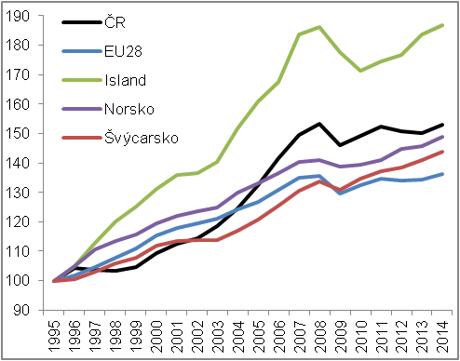 |  | 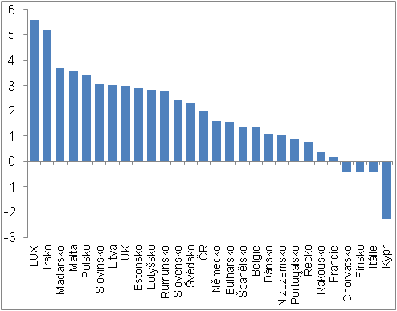
Zdroj: Eurostat, vlastní výpočty
Island, Norsko a Švýcarsko, i těmto zemím se v letech 2009–2014 dařilo více než ČR |  | Vývoj ekonomiky ČR v letech 2009–2014 zaostával i za vývojem Švýcarska, Norska a Islandu, tedy ekonomik stojících mimo Evropskou unii. Všechny tyto země totiž během tohoto období rostly, na Islandu se HDP zvýšil mírně (+0,3 %), v Norsku a Švýcarsku ale velmi výrazně (+5,7 %, +7,6 %).
Přestože byl růst české ekonomiky v roce 2014 v porovnání s jednotlivými zeměmi EU jen průměrný, výsledek za EU jako celek převyšoval |  | Recese, která české hospodářství svírala v letech 2012 a 2013, se v loňském roce transformovala v růst o 2,0 %. Přestože v žebříčku zemí EU podle výše přírůstku HDP připadlo České republice jen průměrné místo (čtrnácté), proti výsledku za EU jako celek (+1,4 %) byl vývoj v tuzemsku jednoznačně příznivější. Českou ekonomiku favorizoval především slabší výsledek čtyř z pěti největších ekonomik EU (Německa, Francie, Itálie, Španělska), značný přírůstek HDP ve Velké Británii (+3,0 %) byl totiž mezi velkými zeměmi jen výjimkou.

Struktura dlouhodobého růstu HDP
Ze složek HDP mezi roky 1995 a 2014 nejvíce posílily vzájemné toky zboží a služeb mezi ČR a zahraničím |  | Pokud se zaměříme pouze na roky 1995 až 2014, a to z toho důvodu, aby bylo možné srovnávat výsledky za ČR s dalšími zeměmi EU (za naprostou většinu z nich nejsou údaje před rokem 1995 dostupné), pak není překvapivé, že mezi těmito roky ze všech výdajových složek českého HDP nejdynamičtěji narostly toky zboží a služeb do zahraničí a ze zahraničí.
Vývoz zboží narostl na více než šestinásobek, dovoz zboží se téměř zpětinásobil, …  …v případě obchodu se službami se jednalo o přírůstky nižší, v porovnání s dalšími složkami HDP ale byly stále značné |  | Celkový vývoz z ČR se za posledních devatenáct let navýšil o 358 %, dovoz směřující do Česka narostl o 331 %. Na obou stranách zahraničního obchodu přitom šlo především o posilování zbožových obchodů. Vývoz zboží narostl vlivem postupně se zvětšující orientace české ekonomiky na zahraniční trhy na více než šestinásobek. Dovoz zboží se téměř zpětinásobil, především v důsledku vyšších potřeb zpracovatelského průmyslu, které byly mimo jiné odrazem i posilujícího vývozu zboží.  V zahraničním obchodě se službami šlo v porovnání se zbožím o méně významný nárůst objemu vývozu a dovozu, přesto jej bylo možné hodnotit jako vysoký – byl vyšší než v případě všech ostatních složek HDP. Vývoz služeb posílil celkově o 56,4 %, dovoz stoupnul o 179,3 %.

Graf č. 7 | Kumulativní nárůst složek HDP v ČR a v EU v letech 1996–2014* (v %, reálně) | Graf č. 8 | Bilance zahraničního obchodu se zbožím a službami v ČR (v mld. korun, běžné ceny)
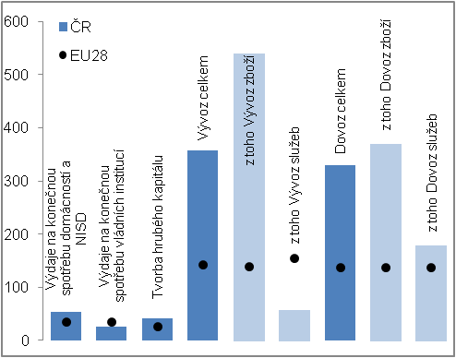 |  | 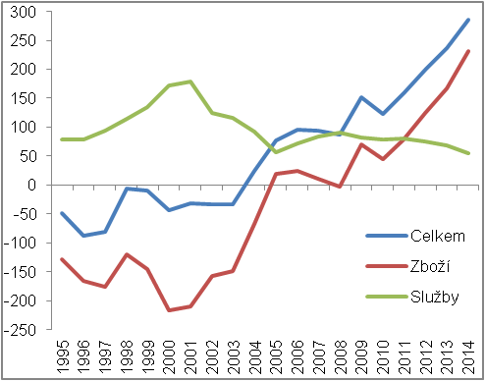
*Pozn.: NISD = Neziskové instituce sloužící domácnostem. |  | Zdroj: Eurostat, ČSÚ, vlastní výpočty

Výrazně vyšší nárůst vývozu zboží v porovnání s jeho dovozem příznivě ovlivňoval saldo sledované v běžných cenách, … |  | Výrazně vyšší nárůst vývozu zboží v porovnání s jeho dovozem měl příznivý vliv i na výsledné saldo zahraničního obchodu se zbožím, které je sledované v běžných cenách. Jestliže zahraniční obchod se zbožím generoval české ekonomice v letech 1995 až 2004 pravidelné deficity, po vstupu do Unie vytvářel už pouze přebytky (výjimkou byl rok 2008, kdy vysoký růst cen ropy posunul výsledek zahraničního obchodu ve zboží do mimořádného deficitu). Ty přitom dynamicky narůstaly. Zatímco první přebytek v roce 2005 dosáhl 19,7 mld. korun, v roce 2013 se jednalo již o 167,0 mld. Loni poprvé přesáhl dvou set miliardovou hranici (231,8 mld.).
…v případě bilance služeb – vlivem markantnějšího nárůstu dovozu oproti vývozu – však docházelo k opaku |  | Vzájemná relace mezi nárůstem vývozu služeb a jejich dovozem již příliš pozitivní jako v případě zboží nebyla. Odrazila se i ve vývoji výsledné bilance v běžných cenách. Jestliže v letech 1998–2003 přesahoval přebytek vždy hranici sta miliard korun, od roku 2004 dále této hodnoty již nikdy nedosáhl. V roce 2014 činil rozdíl mezi vývozem služeb a jejich dovozem 54,5 mld. a byl tak vůbec nejnižší na celé sledované časové řadě ohraničené roky 1995 a 2014.
Vývoz zboží a služeb z ČR stoupnul během let 1996–2014 2,5 krát rychleji než vývoz z EU. Česká ekonomika překonala EU rovněž v dovozu (jeho nárůst byl vyšší 2,4 krát) |  | Jak je patrné z Grafu č. 7, kumulativní nárůst objemu toků mezi českou ekonomikou a zahraničím byl v letech 1996 až 2014 v porovnání s jejich navýšením v EU mohutnější, za vývojem v Unii zaostával pouze nárůst vývozu služeb (ČR není významná turistická destinace, a proto ani v tomto ohledu znatelněji neposilovala svoji pozici jako například Řecko, ale ani jako ICT centrum, jako tomu bylo kupř. v Irsku). Zatímco úhrnný nárůst vývozu z ČR byl proti zvýšení vývozu z EU vyšší 2,5 krát (v případě samotného zboží dokonce 3,9 krát), růst dovozu do Česka byl proti EU vyšší 2,4 krát (u zboží 2,7 krát).
Otevřenost české ekonomiky se za posledních devatenáct let zvětšila více, než odpovídalo průměru za EU |  | Uvedené disproporce „hovořící“ o výrazně vyšším nárůstu vzájemných obchodů se zahraničním v případě ČR oproti EU mohou být poněkud relativizovány „nízkým“ výchozím rokem 1995. I tak ale ukazují, že otevřenost české ekonomiky se za posledních devatenáct let zvětšila více, než odpovídalo průměru za Unii. Komparativní výhoda české ekonomiky spočívala v tomto ohledu především v přílivu zahraničního kapitálu do zpracovatelského průmyslu, jenž vrcholil na přelomu tisíciletí.
Přestože vzájemné toky zboží a služeb mezi Českem a zahraničím stouply výrazně, celkový výsledek zahraničního obchodu se na HDP podílí stále jen minimálně (v roce 2014 šlo dle údajů v běžných cenách o 6,7 %) |  | I když nejvýrazněji rostoucí složky HDP mezi roky 1995 a 2014 byly v případě ČR toky zboží a služeb do zahraničí a ze zahraničí, po jejich vzájemné kompenzaci – tj. ve formě celkového výsledku zahraničního obchodu – se tyto toky na tuzemském HDP podílely stále jen minimálně (v rekordním roce 2014 dosahoval podíl celkového výsledku zahraničního obchodu na HDP v běžných cenách 6,7 %). Naproti tomu pomaleji rostoucí složky HDP – to znamená výdaje na konečnou spotřebu domácností vč. neziskových institucí sloužících domácnostem (NISD), výdaje na konečnou spotřebu vládních institucí, tvorba hrubého kapitálu – se na něm podílely větším dílem.

Graf č. 9 | Nárůst výdajů na konečnou spotřebu domácností a NISD* v zemích EU mezi roky 1995 a 2014** (v %, reálně) | Graf č. 10 | Změna tvorby hrubého kapitálu v zemích EU mezi roky 1995 a 2014***  (v %, reálně)
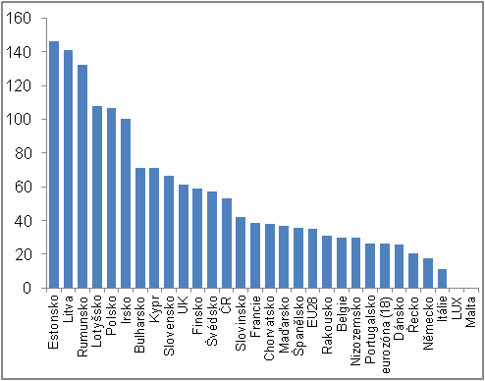 |  | 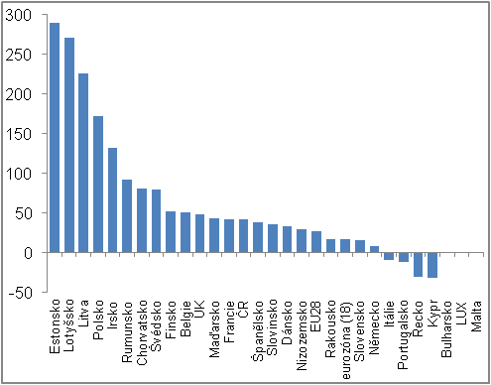
*Pozn.: NISD = Neziskové instituce sloužící domácnostem.  **Pozn.: Nedostupný údaj za Lucembursko a Maltu. Údaj za Bulharsko odpovídá nárůstu mezi roky 1996 a 2014, v případě Slovenska mezi roky 1997 a 2014.  ***Pozn.: Nedostupný údaj za Lucembursko a Maltu. Údaj za Slovensko odpovídá nárůstu mezi roky 1997 a 2014. Údaj za Bulharsko do grafu nebyl zahrnut z důvodu nestandardně vysokého kumulativního růstu (o více než 3000 %). |  |  |  | Zdroj: Eurostat, vlastní výpočty
V porovnání s Unií rostly v ČR rychleji i výdaje na konečnou spotřebu domácností a NISD, ale také tvorba hrubého kapitálu |  | Nárůst výdajů na konečnou spotřebu domácností a NISD dosáhl za roky 1996 až 2014 celkově +53,2 %. Úhrnné navýšení tvorby hrubého kapitálu představovalo rovných +42 % (v případě samotných investic, tedy tvorby hrubého fixního kapitálu, šlo o mírně vyšších +43,8 %). V obou případech se jednalo o vyšší nárůsty než v Unii jako celku.
Zatímco roky konjunktury nebyly pro dlouhodobý nárůst spotřeby domácností a NISD nikterak specifické, pro růst tvorby hrubého kapitálu byly klíčové, … |  | Co se týče výdajů na konečnou spotřebu domácností a NISD, neplatilo, že největší část jejich nárůstu připadla na roky konjunktury české ekonomiky. Na celkovém procentuálním navýšení spotřeby se totiž léta 2004–2008 podílela pouze jednou třetinou. Naproti tomu pro úhrnný nárůst tvorby hrubého kapitálu byly tyto roky klíčové – tvorba hrubého kapitálu během nich stoupla o 43,9 %, tedy dokonce více než za celé období 1996–2014.
…což dokresluje, že spotřeba domácností se v čase vyvíjí poměrně stabilně, nikoliv však tvorba hrubého kapitálu |  | Uvedené údaje dokreslují, že spotřeba domácností je stabilní složkou poptávky a její dynamika se v jednotlivých obdobích mění poměrně málo. Příčinou je fakt, že velká část spotřeby domácností představuje nákupy zboží a služeb nezbytného charakteru. Tvorba hrubého kapitálu se ale v průběhu času mění výrazně. Je totiž určována především investicemi nefinančních podniků, a proto je výrazně ovlivňována očekáváním manažerů. Navíc velkou váhu v tvorbě hrubého kapitálu mají také investice vládních institucí, a ty jsou dány i politickým cyklem. Dynamika tvorby hrubého kapitálu tak kolísá.
Výdaje na konečnou spotřebu vládních institucí narostly v Česku méně než v EU – z hlediska dlouhodobého růstu HDP negativum, z pohledu zvyšování dluhu sektoru vládních institucí pozitivum |  | Výdaje na konečnou spotřebu vládních institucí stouply během posledních devatenácti let v České republice zhruba o čtvrtinu (+26,6 %). Navýšily se tak nejpomaleji ze všech složek HDP. Jejich úhrnný nárůst byl nižší i v porovnání s vývojem v EU (+34,5 %). Přestože z hlediska dlouhodobého růstu HDP lze hodnotit tento nízký nárůst výdajů na konečnou spotřebu vládních institucí negativně, optikou dopadu na dynamiku dluhu vládních institucí se jednalo o jev pozitivní. Vždyť právě výdaje na konečnou spotřebu vládních institucí se na celkových výdajích tohoto sektoru podílejí v ČR téměř polovinou (v roce 2014 se jednalo o 46,4 %; z údajů v běžných cenách).
Struktura dlouhodobého růstu ekonomiky ČR a EU odlišná |  | Představu o tom, jakou silou jednotlivé výdajové složky HDP přispívaly k dlouhodobému nárůstu hrubého domácího produktu v ČR a v EU, si lze udělat z Grafů č. 11 a 12. Lze z nich vyčíst, že k rozvoji ekonomiky ČR více přispěl nejen výsledek zahraničního obchodu se zbožím a tvorba hrubého kapitálu, ale také výdaje na konečnou spotřebu domácností a NISD. Výdaje na konečnou spotřebu vládních institucí však více participovaly na růstu HDP v EU a také vývoj výsledku zahraničního obchodu se službami byl v EU v porovnání s Českem příznivější – zatímco v EU se jednalo o složku podporující dlouhodobý růst HDP, v případě ekonomiky ČR nikoliv.

Graf č. 11 | Příspěvky výdajových složek* ke změně HDP** v ČR v letech 1996–2014  (y/y, reálně, příspěvky v pb., HDP v %) | Graf č. 12 | Příspěvky výdajových složek* ke změně HDP** v EU v letech 1996–2014  (y/y, reálně, příspěvky v pb., HDP v %)
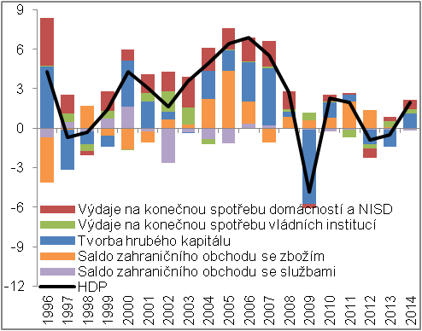 |  | 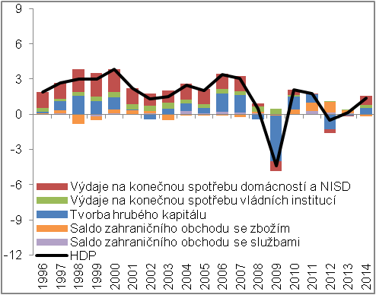
*Pozn.: NISD = Neziskové instituce sloužící domácnostem.  **Pozn.: Příspěvky ke změně HDP bez vyloučení dovozu pro konečné užití. |  |  |  | Zdroj: Eurostat, vlastní výpočty

HDP na obyvatele v paritě kupní síly
Relace ekonomické vyspělosti České republiky se v roce 2014 zlepšila, … |  | Hrubý domácí produkt na obyvatele v paritě kupní síly se v České republice v roce 2014 zvýšil rychleji než v Evropské unii i v eurozóně, a relace ekonomické vyspělosti ČR se tak zlepšila. Zatímco k úrovni Evropské unie tuzemská ekonomika reálně konvergovala poprvé po dvou letech, k zemím platícím eurem, v nichž byl ekonomický vývoj v posledních letech méně příznivý než v celé Unii, se v trendu přibližovala již čtvrtým rokem.
… když HDP na obyvatele v paritě kupní síly v ČR stoupl na 83,8 % průměrné úrovně EU … |  | V roce 2011 dosahoval HDP na obyvatele v paritě kupní síly v Česku 82,9 % průměru zemí EU, během let 2012 a 2013 se ale vlivem vleklé recese ekonomiky ČR snížil přes 82,3 % na pouhých 82,1 %. Teprve až rok 2014, ve kterém česká ekonomika ožila a její výkon posílil rychleji než v celé EU, se promítnul do zlepšení její pozice. HDP na obyvatele v paritě kupní síly v ČR vzrostl na 83,8 % průměru zemí Unie.
… a 78,2 % průměru zemí platících eurem |  | Jelikož reálná konvergence české ekonomiky k zemím platícím eurem nebyla v letech 2012 a 2013 fakticky narušena, zlepšila se relace tuzemského HDP na obyvatele v paritě kupní síly vůči tomuto ukazateli za země eurozóny v roce 2014 v trendu již počtvrté. Jestliže v roce 2010 dosahovala 74,8 %, v roce 2014 činila 78,2 %.
Z dlouhodobého hlediska byla pro „dohánění“ ekonomicky vyspělejších zemí klíčová léta 2001–2007, tj. období, které zahrnuje silné roky konjunktury české ekonomiky |  | Pro „dohánění“ ekonomicky vyspělejších zemí byla pro českou ekonomiku klíčová především léta 2001–2007, v období od roku 2008 do roku 2014 se už ale relace vyspělosti ekonomiky ČR příliš nezměnila. Zatímco v prvně jmenované periodě stoupl HDP na obyvatele v paritě kupní síly v ČR tak, že se průměru zemí EU přiblížil o 11,6 pb. (ze 72,1 % v roce 2000 na 83,7 % v roce 2007) a průměru zemí platících eurem dokonce o 12,5 pb. (z 64,4 % na 77,0 %), v letech 2008–2014 umazalo české hospodářství z rozdílu vůči EU už jen 0,1 pb. a vůči eurozóně 1,3 pb.
Ekonomická úroveň ČR, vztažená k úrovni Německa, se mezi roky 2007 a 2014 zhoršila ze 72,4 % na 67,5 % |  | Vývoj ekonomiky ČR je velmi silně závislý na tom, jak se daří Německu, a to z toho důvodu, že provázanost těchto ekonomik přes zahraniční obchod je značná. Logicky si tak můžeme položit otázku, zda vůči této zemi česká ekonomika v průběhu posledních let reálně konvergovala a pokud ano, tak jakým tempem. Jak je patrné z Grafu č. 13, přibližování ekonomické úrovně Česka k ekonomické úrovni Německa započalo již v roce 2000 a bylo dokonce nepatrně silnější než přibližování k průměru zemí EU či eurozóně (za celé období 2000–2007 česká ekonomika umazala z rozdílu vůči Německu 12,7 pb., proti eurozóně 12,3 pb. a proti EU 10,9 pb.). Roky následující však přinesly zlom, který se nepromítnul pouze do stagnace (jako tomu bylo v případě relace k zemím EU či eurozóny), ale do poměrně výrazného divergentního vývoje. Jestliže ještě v roce 2007 dosahoval HDP na obyvatele v paritě kupní síly v ČR 72,4 % toho co v Německu, v roce 2014 činil už pouze 67,5 %.

Graf č. 13: HDP na obyvatele v paritě kupní síly v ČR*
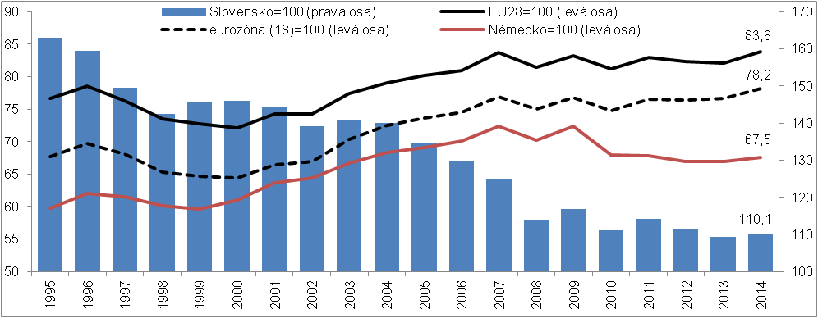
*Pozn.: Údaje před rokem 2005 a od tohoto roku dále nejsou plně srovnatelné – Eurostat eviduje v časové řadě zlom. |  |  | Zdroj: Eurostat, vlastní výpočty
Česká ekonomika „doháněla“, byla však zároveň „doháněna“, … |  | Tak jako česká ekonomika v dlouhodobém horizontu reálně konvergovala k ekonomicky vyspělejším zemím (například ke zmiňovanému Německu) a k eurozóně či k Evropské unii jako celku, přibližovala se – zcela logicky – i vyspělost původně méně rozvinutých zemí ekonomické úrovni České republiky.
… a to například Slovenskem … |  | Z Grafu č. 13 je zřejmé, že jednou ze zemí, ve kterých k tomuto vývoji docházelo, bylo Slovensko. Jestliže v roce 1995 dosahoval HDP na obyvatele v paritě kupní síly v ČR 163,0 % toho co na Slovensku, do roku 2004, kdy obě země vstupovaly do hospodářského prostoru EU, se tato relace zmenšila na 139,9 %. Jak ale ukazuje vývoj v dalších letech, ani tehdy se reálná konvergence Slovenska nezastavila. V roce 2014 byla ekonomická úroveň ČR vyšší už pouze o desetinu (110,1 %).
…nebo Litvou, Estonskem, Lotyšskem, Rumunskem, Polskem, Bulharskem a Maďarskem |  | Totožný vývoj, tedy vyšší nárůst HDP na obyvatele v paritě kupní síly než v ČR, byl mezi rokem 1995 a 2014 patrný – jak plyne z dostupných údajů – i v případě dalších osmi zemí Unie. České ekonomice se přiblížily především pobaltské země. V roce 1995 činil HDP na obyvatele v paritě kupní síly v ČR 223,1 % tohoto ukazatele v Litvě, v roce 2014 ale už jen 113,5 %. Podobný průběh měl i vývoj v Estonsku (218,8 %; 112,9 %) a v Lotyšsku (231,3 %; 132,4 %). K ekonomické úrovni ČR reálně konvergovalo i Rumunsko, Polsko, Bulharsko a Maďarsko, velmi mírně pak Slovinsko.
Rozdíl v ekonomické úrovni Norska a Evropské unie se mezi rokem 1995 a 2014 výrazně zvětšil |  | Jakkoli teorie předpokládá, že nejrychleji by se měl HDP na obyvatele v paritě kupní síly zvyšovat v případě málo vyspělých ekonomik rostoucích z nízké základny, a ústit tak v jejich reálnou konvergenci, existují v tomto ohledu výjimky. Jednou z nich bylo Norsko. Jestliže už v roce 1995 dosahoval HDP na obyvatele v paritě kupní síly v této zemi 134,0 % průměrné úrovně EU, do roku 2014 tato relace vzrostla až na 178,9 %. Přestože se na zvětšování rozdílu v ekonomické úrovni Norska a Unie ve velké míře podílela komparativní výhoda Norska spočívající v mohutných zásobách zemního plynu a ropy, které zlepšovaly výsledek zahraničního obchodu této země, lze se domnívat, že takto silný divergentní vývoj musel být způsoben i jinými faktory.
Ekonomická vyspělost jednotlivých zemí EU je stále významně odlišná |  | Jak je patrné z Grafu č. 14, ekonomická úroveň jednotlivých zemí Evropské unie je navzdory dlouhodobé konvergenci méně vyspělých zemí stále diametrálně odlišná. Zatímco ani jedna z nových členských zemí Unie – tedy těch, které se do tohoto hospodářského prostoru začlenily v roce 2004 a později – nedosáhla v roce 2014 průměrné ekonomické úrovně zemí Evropské unie a nejblíže k ní měl Kypr (85,4 %) následovaný Maltou (84,7 %) a Českou republikou (83,8 %), lucemburský HDP na obyvatele v paritě kupní síly tuto úroveň přesahoval téměř třikrát (271,3 %).

Graf č. 14: HDP na obyvatele v paritě kupní síly v zemích EU a ve vybraných mimounijních zemích* v roce 1995 a 2014 (EU28=100)
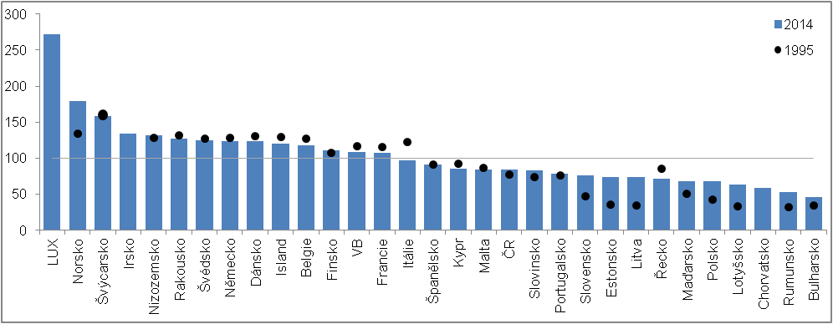
*Pozn.: Za rok 1995 nedostupný údaj za Lucembursko, Irsko a Chorvatsko. Údaje nejsou časově plně srovnatelné – v roce 2005 eviduje Eurostat v časové řadě zlom. | Zdroj: Eurostat, vlastní výpočty

Údaje používané v kapitole 1.1. jsou v reálném vyjádření, pokud není uvedeno jinak.
V letech před rokem 1993 je českou ekonomikou míněna příslušná část tehdejšího hospodářství ČSSR, respektive ČSFR.
FISCHER, Jakub, SIXTA, Jaroslav, HRONOVÁ, Stanislava, HINDLS, Richard, VLTAVSKÁ, Kristýna. Odhady zdrojů a užití hrubého domácího produktu ČR pro roky 1970-1989 v metodice ESA 1995. Politická ekonomie, 2013, roč. 61, č. 1, s. 3–23. ISSN 0032-3233.
Údaje používané v kapitole 1.2. jsou v reálném vyjádření, pokud není uvedeno jinak.

